附件2：
健康管理师考试提交资料整理规范
一、需上传报名系统资料：
1、电子版照片：2寸免冠白底彩色证件照2张，格式：jpg格式，图片大小在15KB-45KB（样式见示例1）；
2、填写电子版《福建省卫生健康行业职业技能鉴定个人申请表》：考生填写后签名上传（见附件1）；
3、本人身份证：正反面同页的彩色扫描件， 确保文字清晰可见：（样式见示例2），注意身份证使用日期是否在有效期内；
（一）符合报名条件1（具有医药专业大学专科以上学历证书）还需提交；
1、《教育部学历证书电子注册备案表》：上传电子版时请提交PDF格式（请学员重新下载该表格，查询时间设为6个月即180天，以免报名时备案表不在有效期内）
（二）符合报名条件2（具有非医药卫生专业大学专科以上学历）还需提交：
1、《教育部学历证书电子注册备案表》：上传电子版时请提交PDF格式（请学员重新下载该表格，查询时间设为6个月即180天，以免报名时备案表不在有效期内）
2、培训结业证书原件及复印件；
3、培训机构所在地人社部门审批的《办学许可证》加盖公章的复印件；
（三）符合报名条件3（具有医药卫生专业中等专科以上学历），还需提交：
1、中专毕业证书原件及复印件；
2、培训结业证书原件及复印件；
3、培训机构所在地人社部门审批的《办学许可证》加盖公章的复印件；
（四）再次考试人员还需提交：
1、前一次参加考试的准考证：原件扫描或拍照上传，jpg格式图片。

示例1：
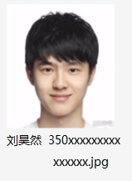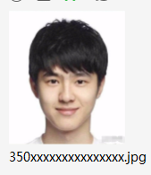（电子版照片命名示例）

示例2：
